1. 新建名字为“grade”的数据库，将sql文件导入数据库，刷新数据库的表，显示下图即为导入成功：

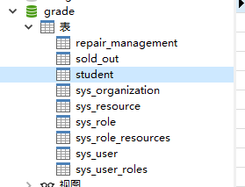

启动程序：

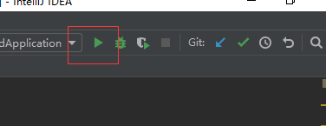

然后在浏览器上输入<http://localhost:8080>即可预览效果

默认管理员登录账号：admin

密码：123456